БУКЛЕТ ДЛЯ РОДИТЕЛЕЙ
Правила дорожного движения
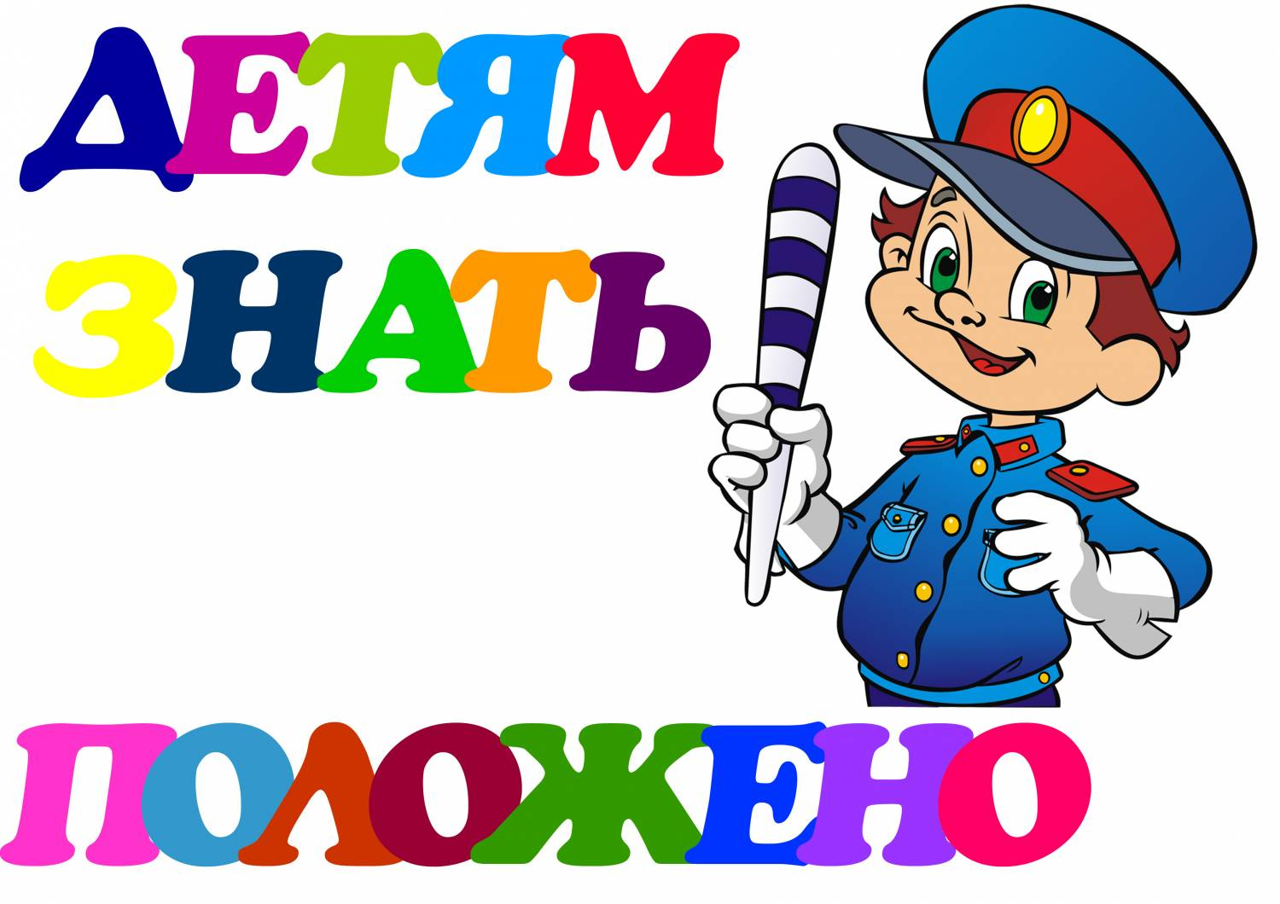
Загорелся красный свет –
Нам вперёд дороги нет.
Я стою и жду, когда же
Можно мне идти, но даже
Жёлтый свет, на удивленье.
Не даёт мне разрешенья.
Говорит мне:
- Стой и жди!
На зелёный свет - иди!
Свет зелёный ярко светит –
Проходите смело, дети!

Советы родителям
Уважаемые родители!
1. Провожайте своего ребёнка в детский сад и встречайте его. 2. Родители! Учите детей наблюдать. Сами знайте и выполняйте правила дорожного движения, будьте для детей примером. 3. Никогда не спешите, переходите дорогу размеренным шагом. 4. До полного прекращения движения автобуса к нему подходить не следует – ребёнок может оступиться и попасть под колесо. 5. Зона остановки – опасное для ребёнка место. Дело в том, что стоящий автобус сокращает обзор дороги в этой зоне, как водителям проходящих машин, так и пешеходам. К тому же здесь пешеходы постоянно спешат и ребёнка могут столкнуть на проезжую часть. 6. При поездке в автобусе также необходима осторожность. Даже опытный водитель не всегда может избежать резкого торможения в аварийной ситуации. Поэтому в транспорте необходимо позаботиться о том, чтобы ребёнок занимал устойчивое положение. Особенно осторожно нужно быть во время подготовки к выходу. 7. При выходе из автобуса первыми всегда выходят взрослые и принимают ребёнка. В противном случае ребёнок может упасть или побежать на проезжую часть дороги. 8. Не выходите с ребёнком из-за машины, кустов, не осмотрев предварительно дороги, - это типичная ошибка, и нельзя допускать, чтобы дети её повторяли. 9. На улице или рядом с ней не забывайте, что ребёнок может попытаться вырваться и пойти самостоятельно. Это типичная причина детского дорожного травматизма. 10. Привлекайте ребёнка к участию в ваших наблюдениях за обстановкой на дороге: показывайте ему те машины, которые готовятся поворачивать, едут с большой скоростью. 11. Не разрешайте детям играть вблизи дорог и на проезжей части улицы.
Ребенок должен знать
1. Дорогу из дома в детский сад. 2. Знать следующие правила уличного движения: переходить улицу в указанных местах. 3. Знать ряд дорожных знаков, их смысл и назначение (пешеходный переход), работу светофора. 4. Знать правила поведения в общественном месте и транспорте: автобус ждать только на остановке, не трогать двери вовремя движения, не высовываться в окно, не выставлять руки в открытое окно, не вставать ногами на сиденье, не ходить по автобусу . прыгать. – 5. Не выезжать на велосипеде на проезжую часть; 6. если потеряется на улице, не плакать, попросить прохожего взрослого или полицейского помочь, назвать свой адрес.

Поиграйте с детьми
Большую помощь в закреплении знаний дорожного движения вам окажут игры. Сделайте из кубиков и разноцветной бумаги дома, тротуары и дорогу, пешеходов, игрушечный транспорт. Для закрепления знаний детей о правилах дорожного движения и сигналах светофора используйте: - настольные игры: «Мы едем по улице», «Светофор»,
- мультфильмы: « «Уроки тётушки Совы «Лунтик»,«ДедМороз-регулировщик», - прочитайте детские художественные произведения с последующей беседой: «Дядя Степа - милиционер» С. Михалкова
Загадки для дошкольников
На дорожном знаке том
Человек идет пешком.
Полосатые дорожки. Постелили нам под ножки.
Чтобы мы забот не знали. И по ним вперед шагали.
(Пешеходный переход)
Как зовутся те дорожки,
По которым ходят ножки.
Различать учись их точно,
Не лети как на пожар.
Пешеходные дорожки –
Это только …? (тротуар)
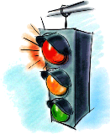
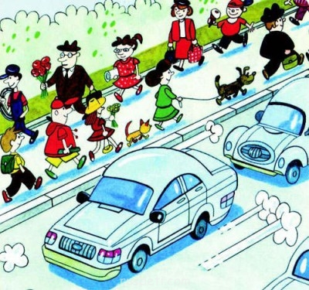
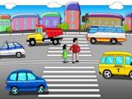
Вот трёхглазый молодец.

До чего же он хитрец!
Кто откуда ни поедет,
Подмигнёт и тем, и этим.
Знает, как уладить спор,
Разноцветный…
(Светофор)
Детское автокресло— это безопасность вашего малыша!
Для чего необходимо детское автокресло. Самые важные пассажиры в вашем автомобиле - это дети: непредсказуемые, непоседливые, и для того, чтобы обеспечить им надёжность и комфорт, у каждого из родителей, у кого есть авто, должно быть автокресло. Автокресло, это безопасность ребёнка во время движения машины.

МАОУ ДОД д.с. «Сказка»
корпус «Звёздочка»

Буклет подготовила :Молодых Е.В.

